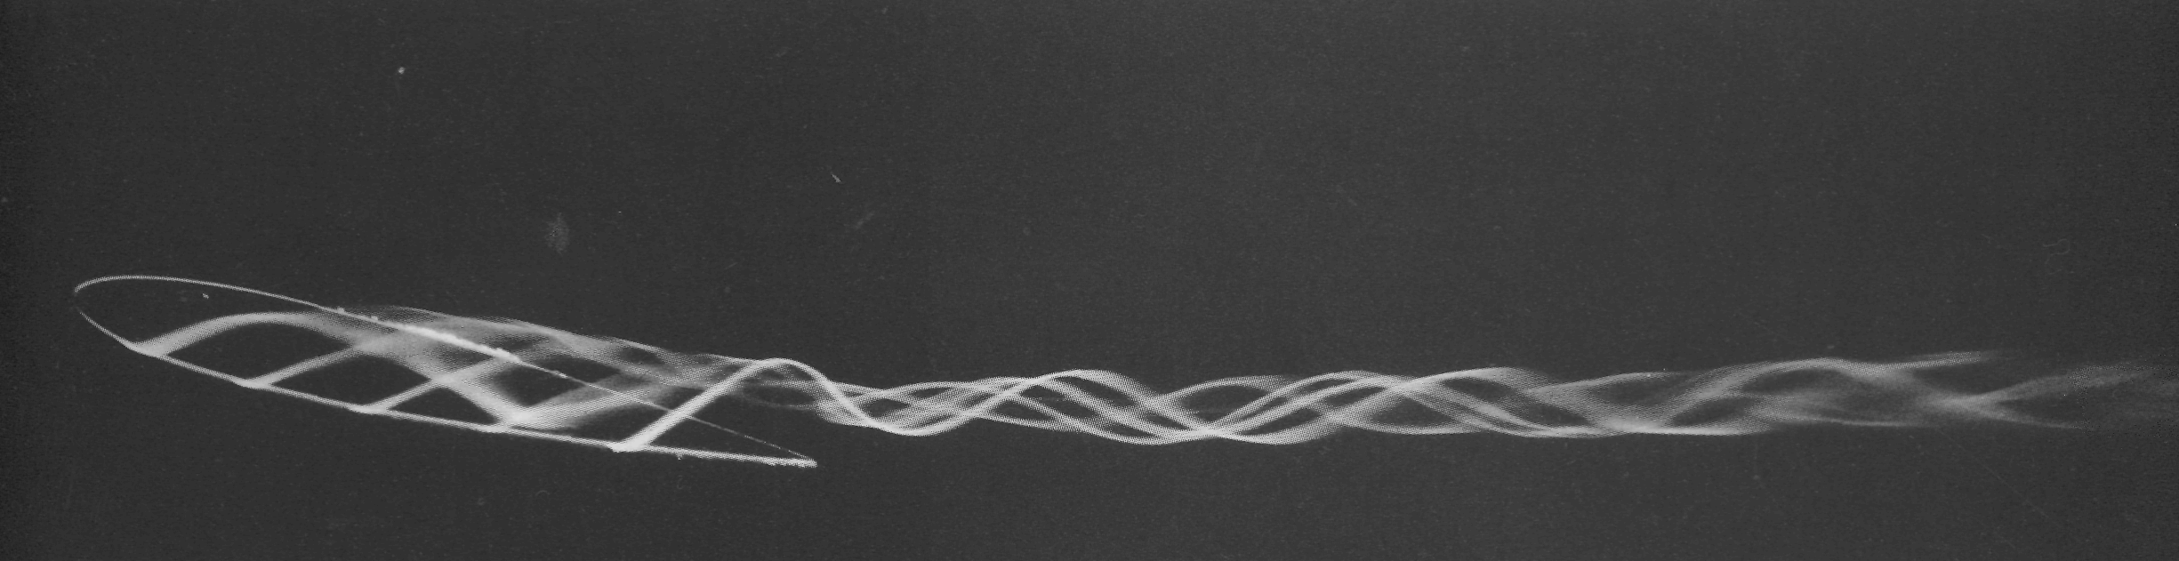

Рисунок62(85). Концевой вихрь от торца прямоугольного крыла.
При угле атаки 12,5° срыв вихря происходит на значительном расстоянии вверх по потоку от задней кромки. Крыло имеет профиль NACA 0012 и удлинение, равное 4. При данном числе Рейнольдса, равном 10000, след ламинарен в отличие от течения на фото 84. Визуализация осуществляется с помощью подкрашенной жидкости в воде. Фото ONERA. [Werle, 1974]

